Pour les lieux d'expositions

* Nom de la structure : **granito** design global
* Nom et prénom du responsable : Vanroy Lucie
* Les coordonnées complètes : 53, rue Mosselman 4000 Liège
* Description de l'activité en une phrase :

***granito*** *design global* est le nom d'une plateforme de travail qui regroupe une graphiste, une designer industrielle, une architecte d'intérieur et un bureau d’architecture dans un lieu aménagé en ateliers et bureaux communs dans le quartier Saint-Léonard, à Liège.

* Description de l'activité en 10 lignes
* Un logo (format vectoriel) :   
  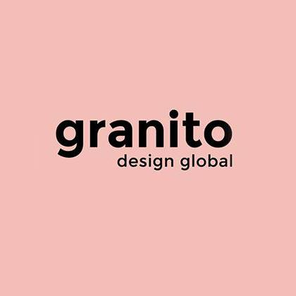
* Trois photos (équipe et activité) :

**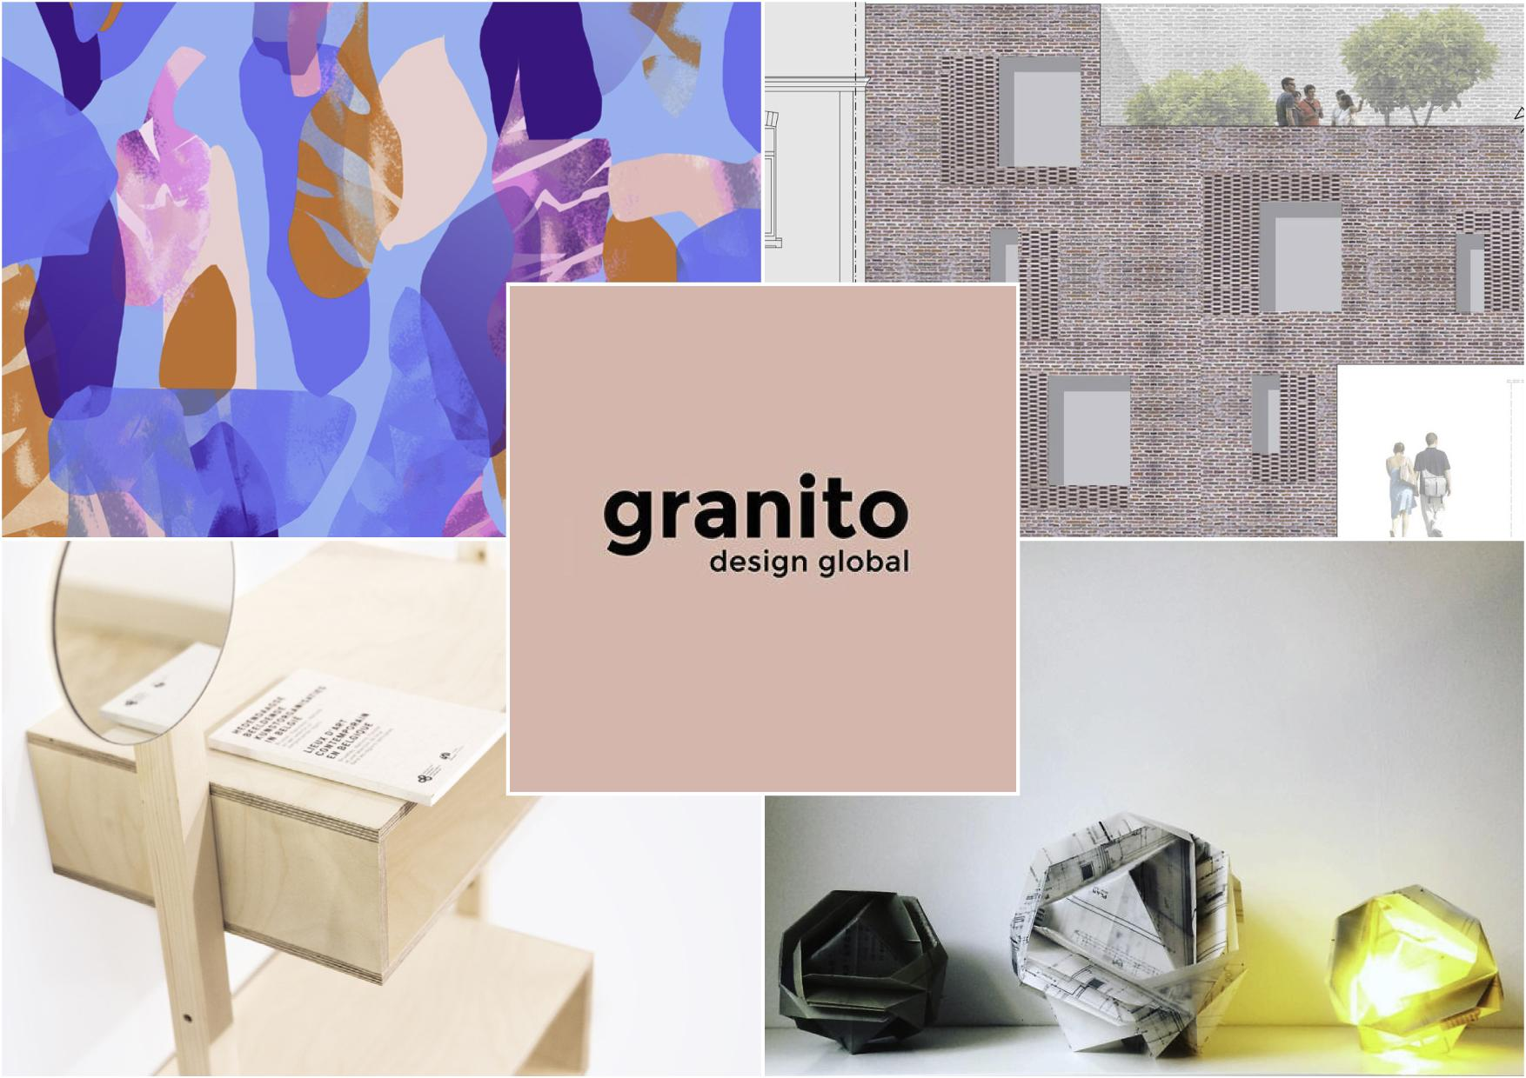  
  
  
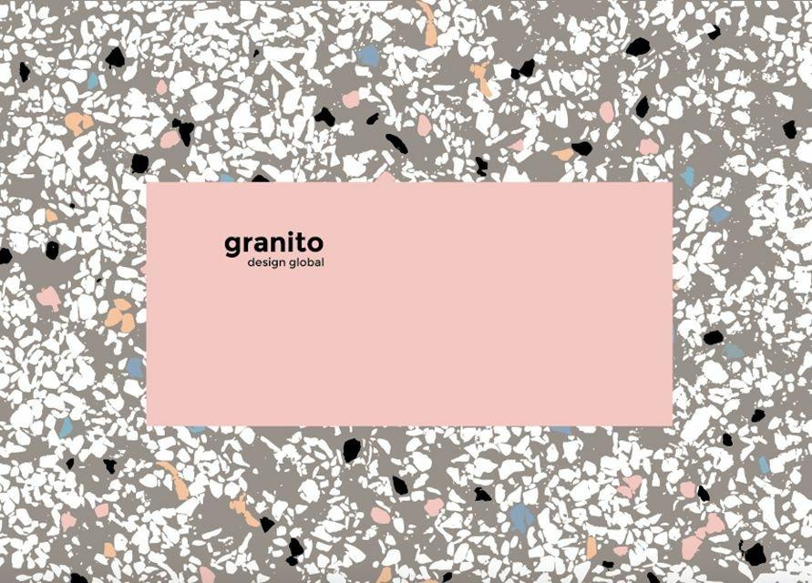**

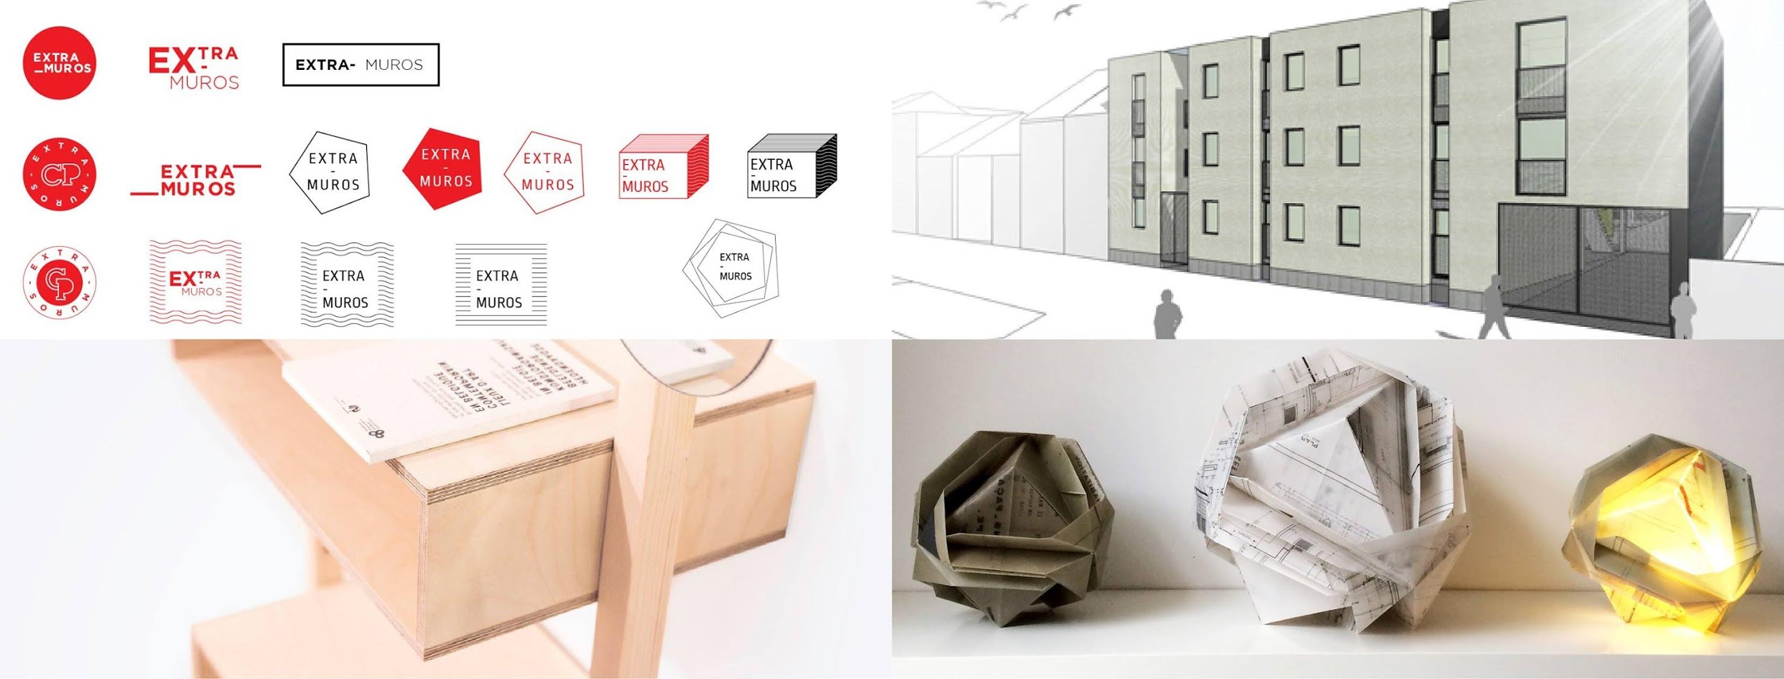

* Lien vers le site internet/ blog : /
* Lien vers page Facebook : [www.facebook.com/granitodesign](http://www.facebook.com/granitodesign)

Pour les artistes

Artiste 1 :

* Nom et prénom de l'artiste (ou pseudo officiel) : Dupont Amandine
* Les coordonnées complètes : 53, rue Mosselman 4000 Liège

Description de l'activité en une phrase :   
Amandine Dupont est une graphiste et directrice artistique belge, basée à Liège.

* Description de l'activité en 10 lignes :

« Mes créations ont en commun le travail des textures et des mouvements, dans un esprit minimaliste et libéré. Fascinée par la géométrie et la nature, je m’inspire de mes voyages et de mes recherches dans une démarche d’ouverture et d’exploration graphique. Depuis l’obtention de mon diplôme en Arts graphiques en 2003, je travaille pour le festival de Dour et plusieurs autres projets dans le secteur culturel. »

* Un logo (format vectoriel) si vous en possédez un :

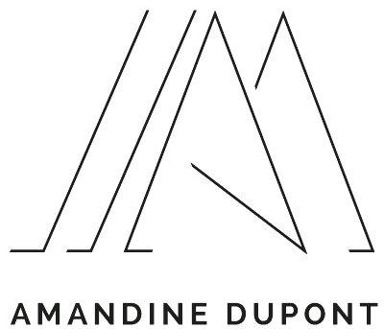

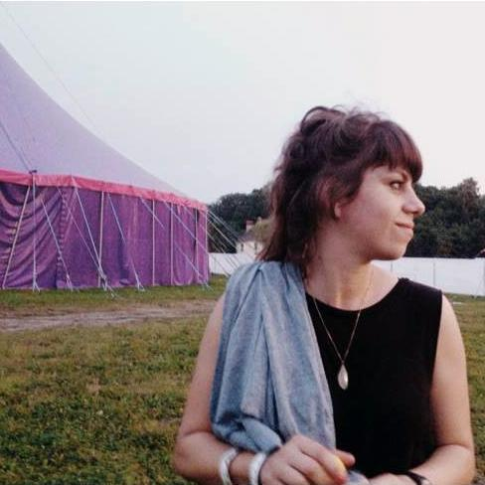

* Trois photos (équipe et activité) :   
  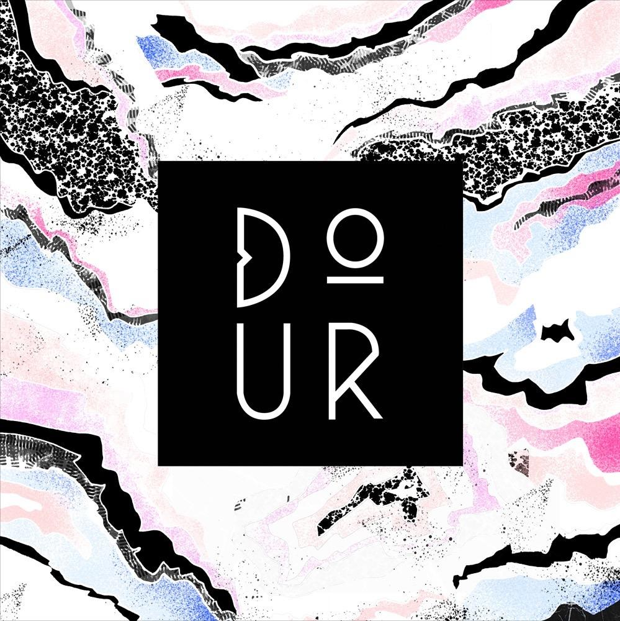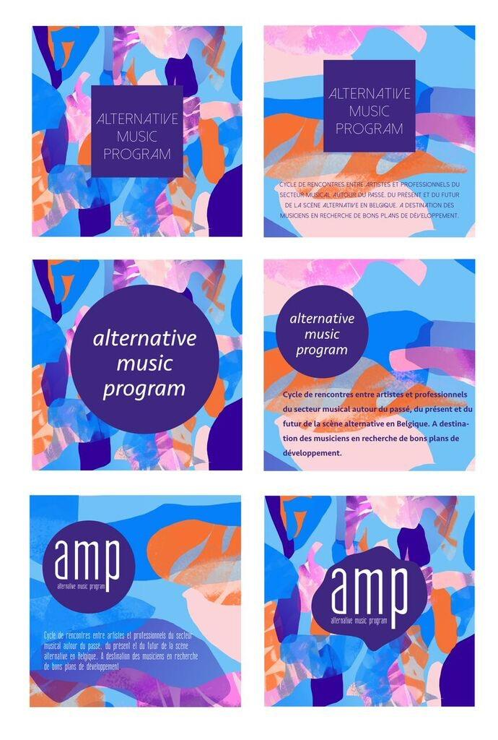
* Lien vers le site internet/ blog : www.amandinedupont.be
* Lien vers page Facebook : /

Artiste 2 :

* Nom et prénom de l'artiste (ou pseudo officiel) : Di Donato Romy (Romy Design Studio)
* Les coordonnées complètes : 53, rue Mosselman 4000 Liège
* Description de l'activité en une phrase :

Romy Design Studio est une agence spécialisée dans le design et le développement de nouveaux produits avec une approche globale de vos besoins.

* Description de l'activité en 10 lignes :  
  Romy Design Studio est une agence spécialisée dans le design et le développement de nouveaux produits avec une approche globale de vos besoins.

Romy Design Studio réalise également vos aménagements commerciaux dans sa globalité en y incluant le « sur mesure » et l’aspect graphique de votre espace.

Romy Design Studio, c’est aussi une marque de produits commercialisés.

Romy Di Donato s’intéresse à de nombreuses disciplines issues des Arts Plastiques et des techniques industrielles. L’objet participe à la création d’une histoire. Le design crée une émotion. Il ne répond plus seulement à une fonction, il tente d’agir sur l’espace, de modifier nos comportements en nous offrant un souvenir.

“*L’objet est le messager entre le designer et son utilisateur*”.

Un logo (format vectoriel) si vous en possédez un : 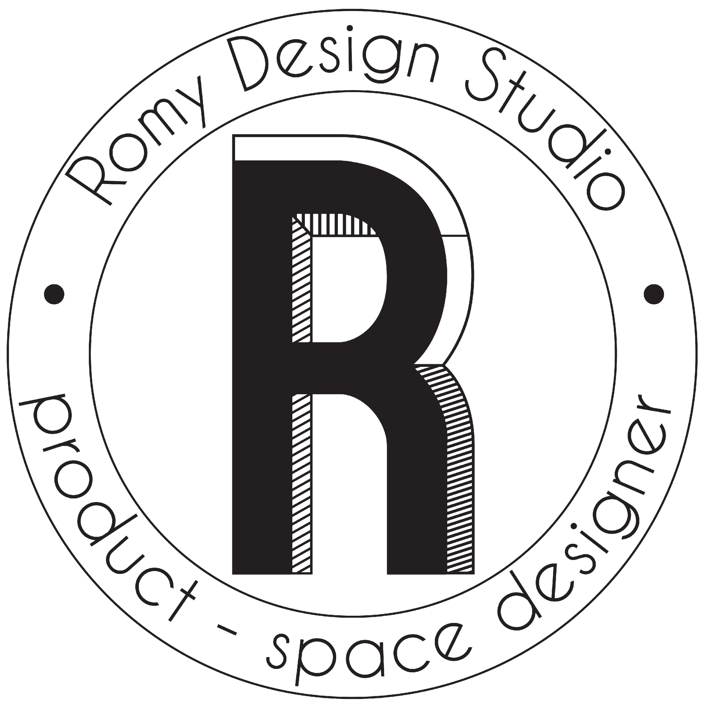

Trois photos (équipe et activité) : 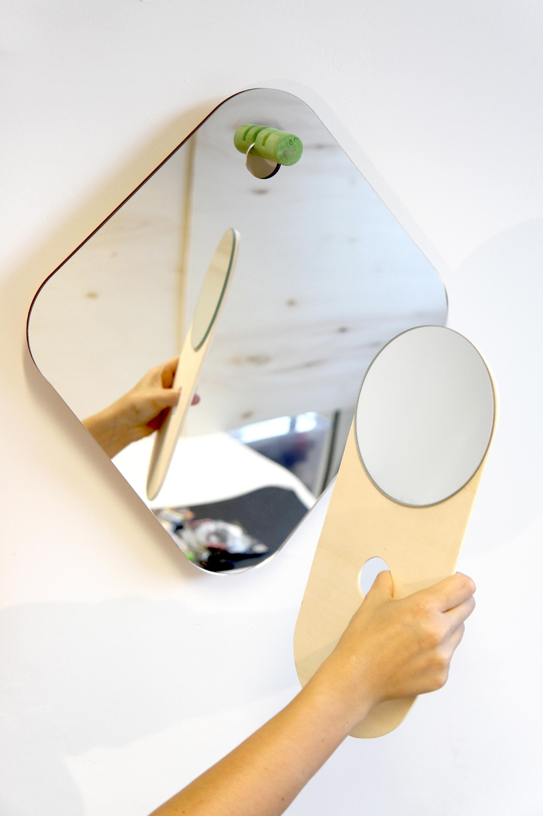  
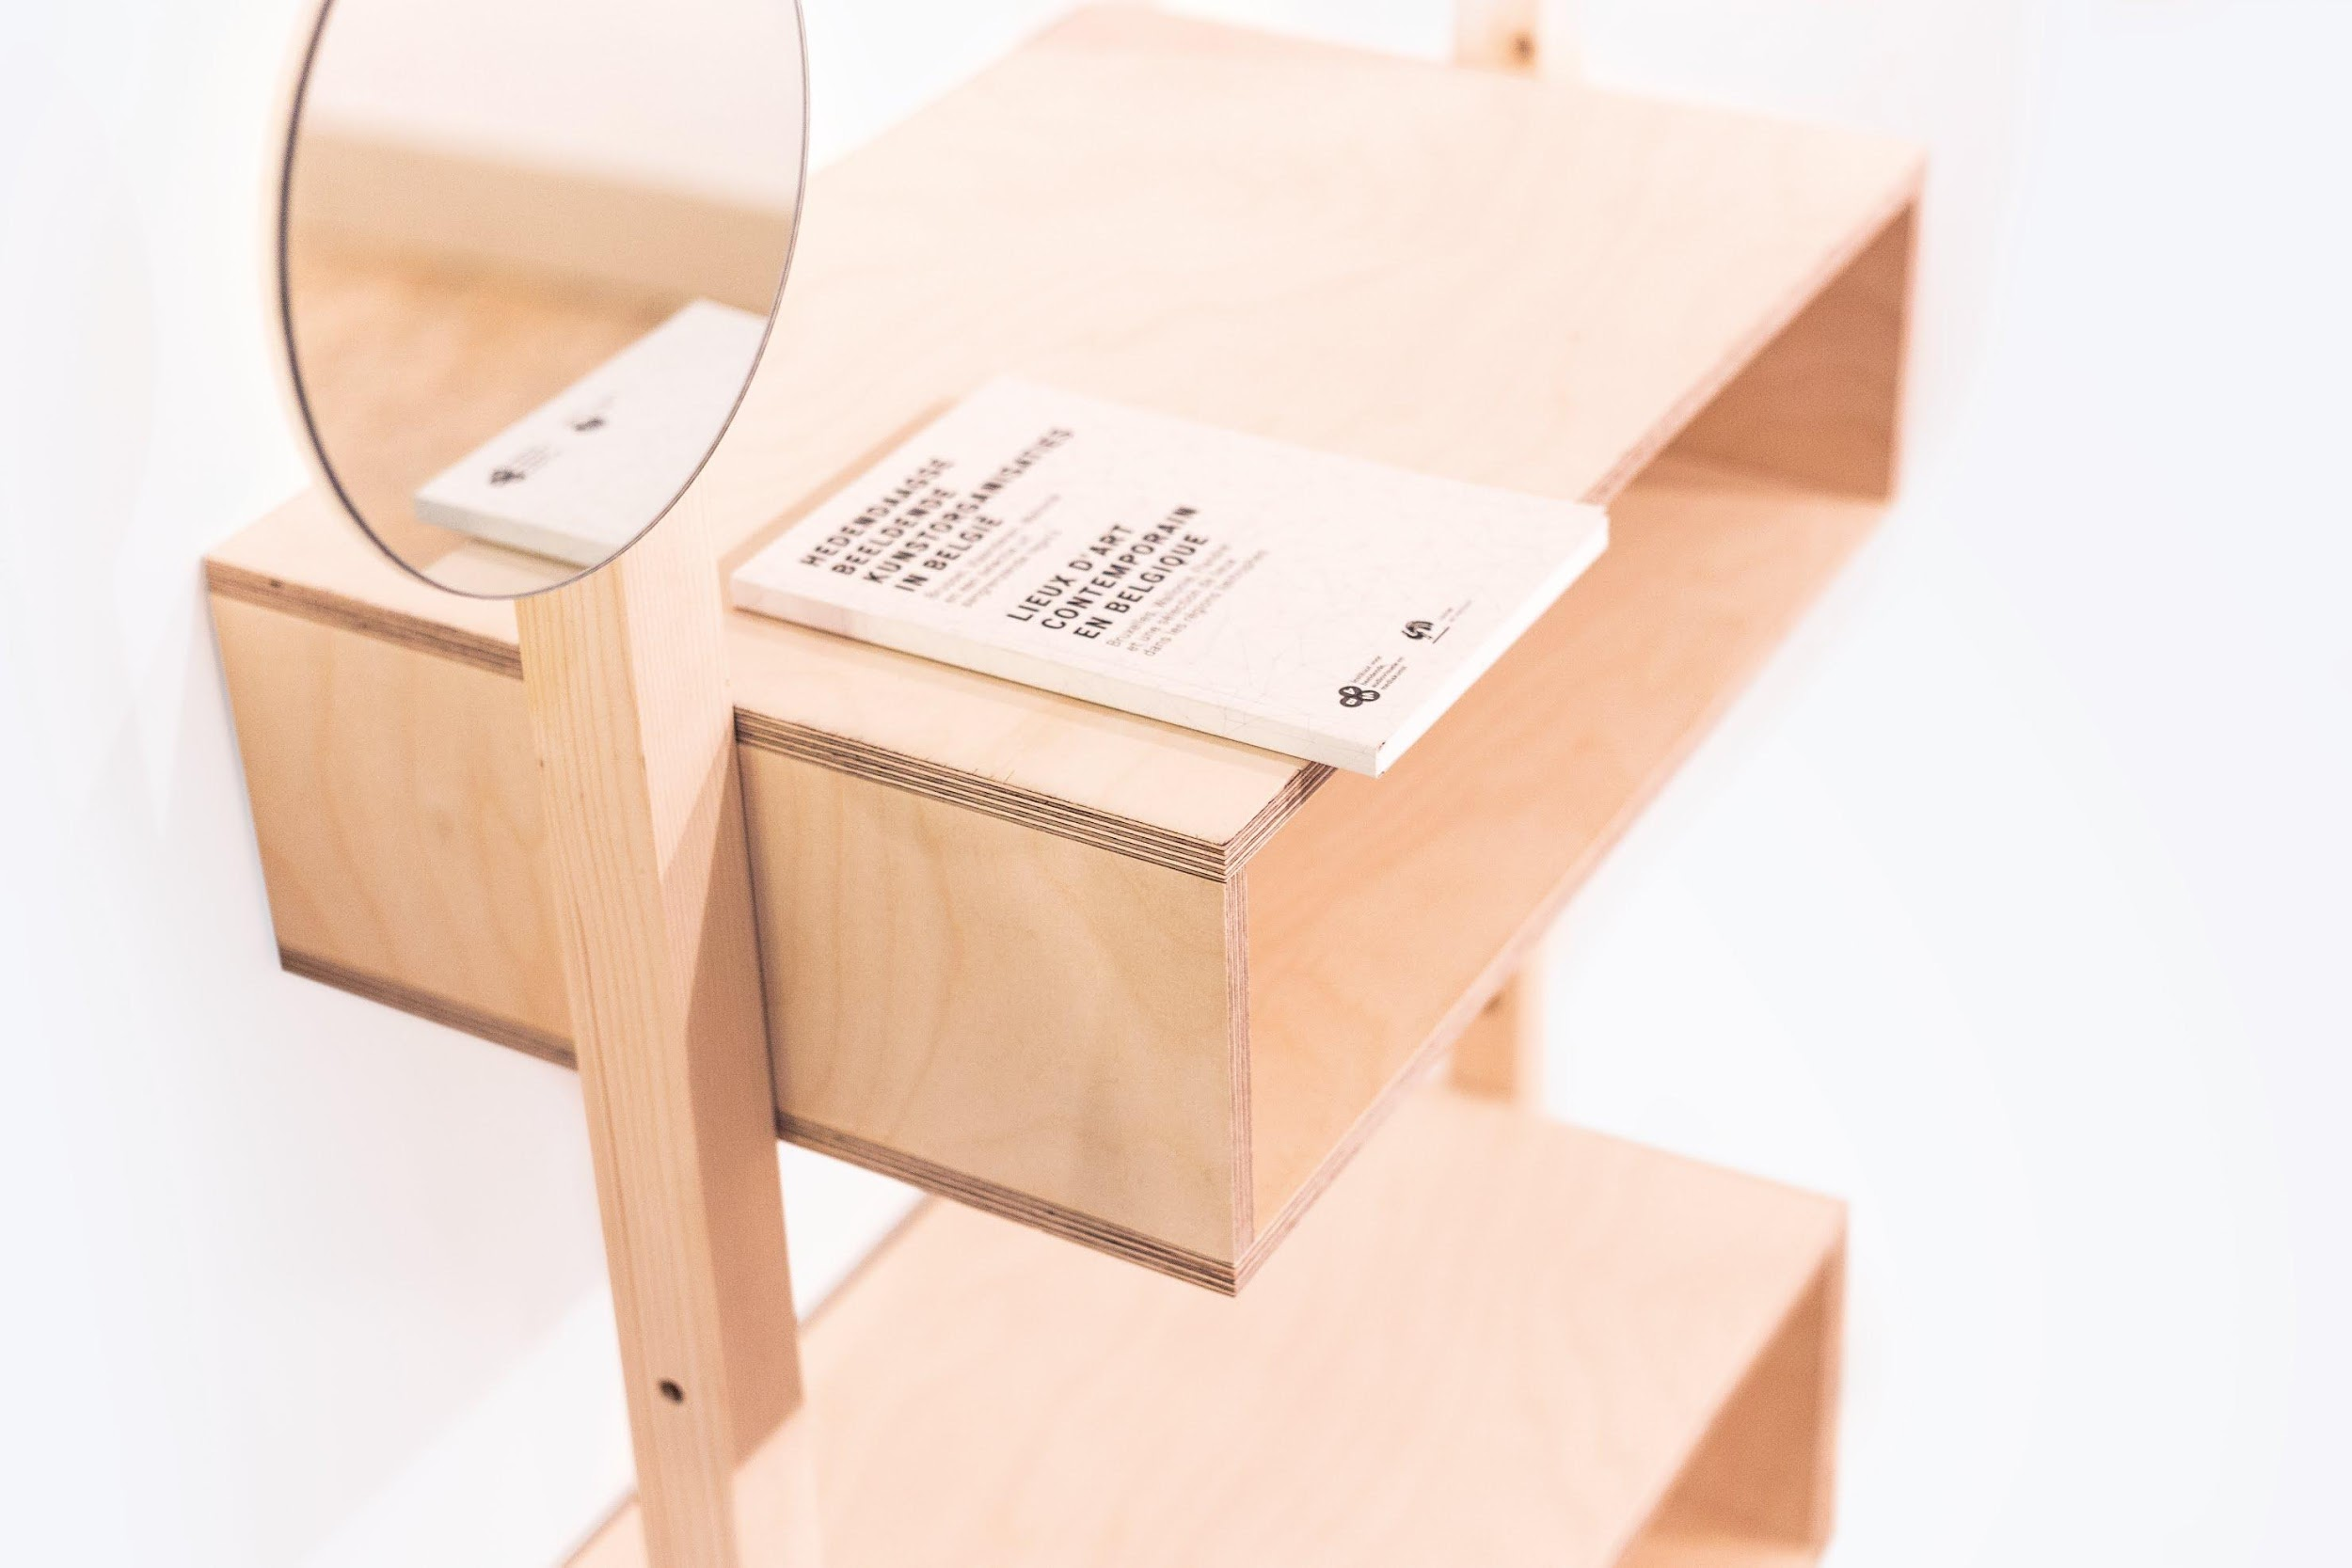

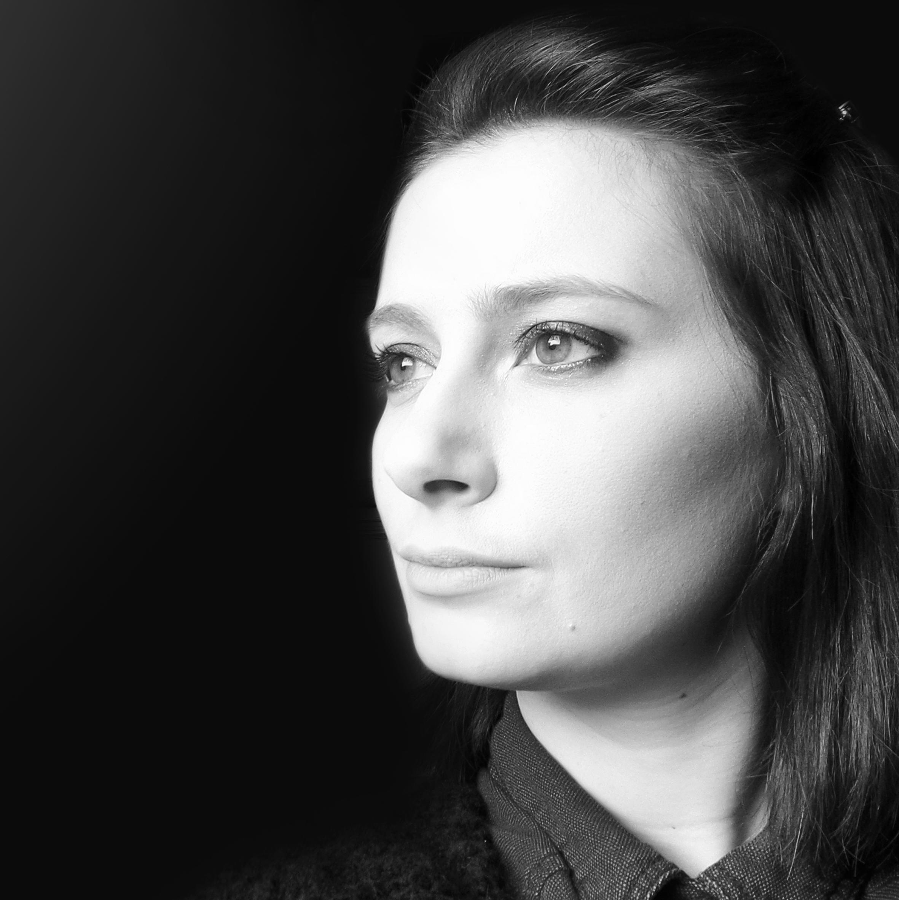

Lien vers le site internet/ blog : <http://www.romydesignstudio.com/>

Lien vers page Facebook : <https://www.facebook.com/romydesignstudio>

Artiste 3 :

* Nom et prénom de l'artiste (ou pseudo officiel) : Vanroy Lucie (LV Creations)
* Les coordonnées complètes : 53, rue Mosselman 4000 Liège
* Description de l'activité en une phrase : LV Creations, c’est la garantie d’un design éthique et écodurable.
* Description de l'activité en 10 lignes :

Lucie Vanroy propose plusieurs gammes de luminaires dont chaque pièce  
est produite en Belgique de façon artisanale et en série limitée. Ce sont des pièces uniques tant par le processus de fabrication que par les matériaux utilisés.

La créatrice recherche constamment de nouveaux matériaux à recycler.  
Rien ne se perd, tout se transforme!  
C’est une façon de sensibiliser le public au recyclage, de donner une valeur ajoutée à la récupération et de garantir aux clients des objets de petites séries et des pièces uniques.

On peut résumer son travail en trois mots : récupération, recyclage & écodesign.

* Un logo (format vectoriel) si vous en possédez un :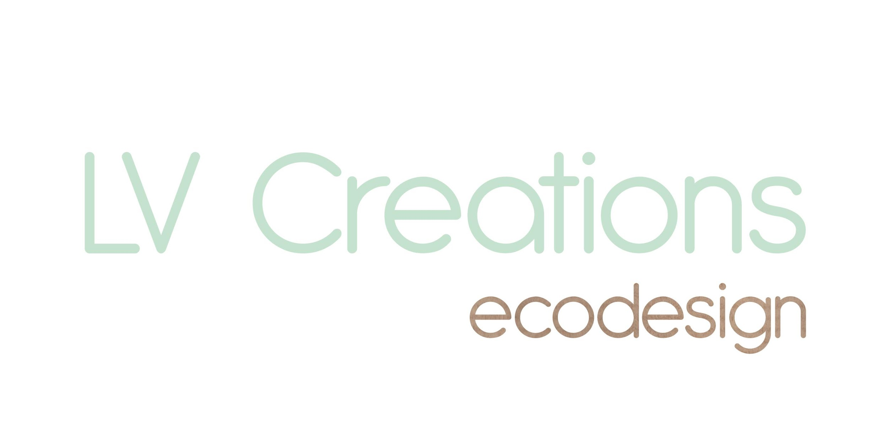
* Trois photos (équipe et activité) :   
  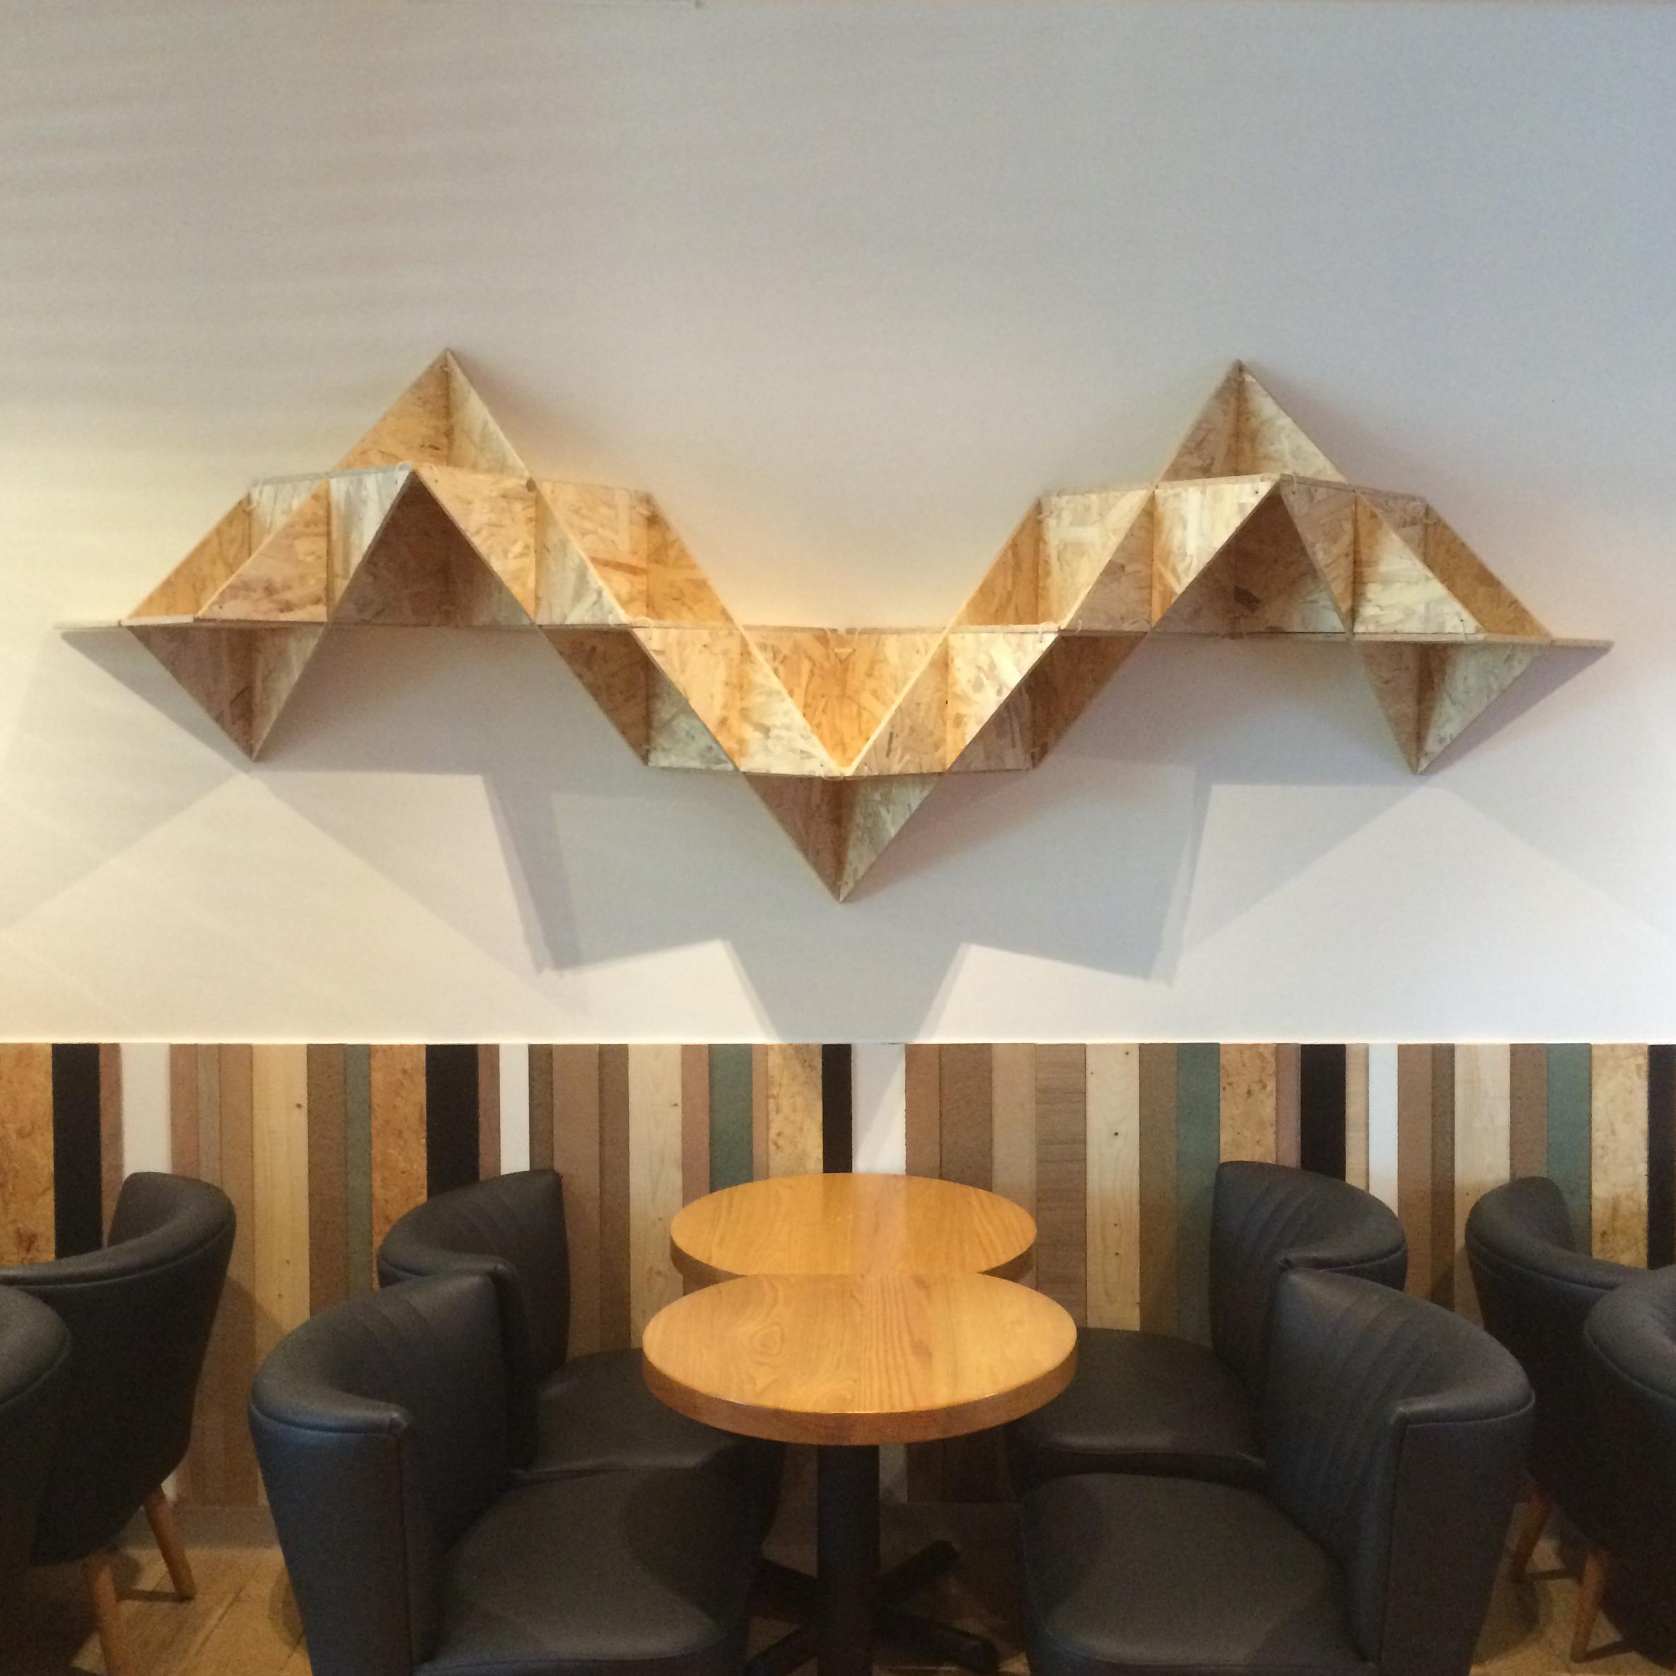

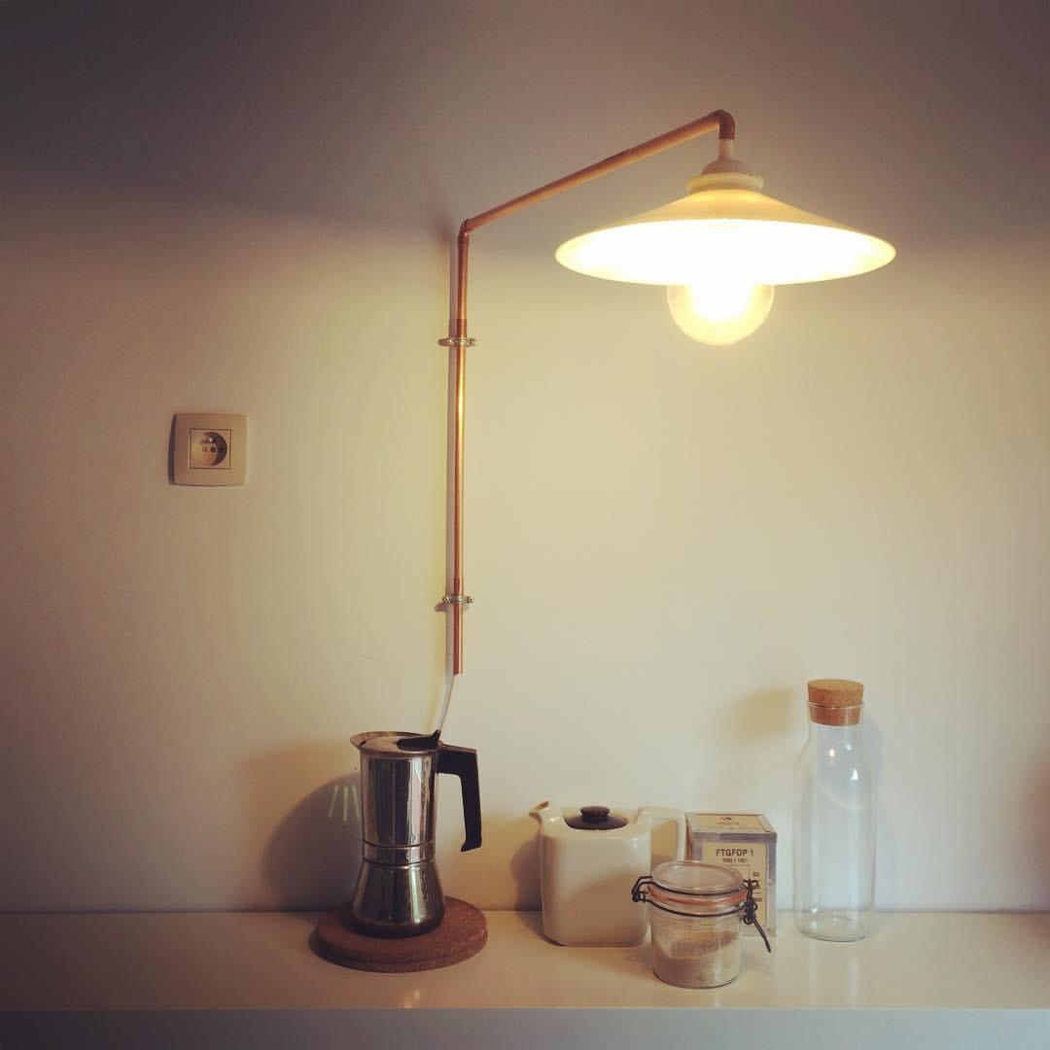

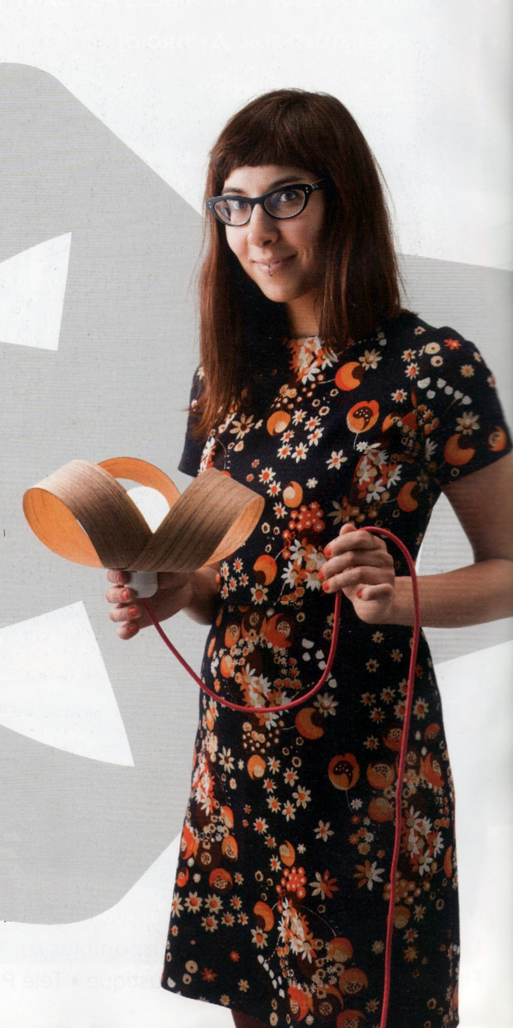

* Lien vers le site internet/ blog : [www.lvcreations.be](http://www.lvcreations.be)
* Lien vers page Facebook : [www.facebook.com/LVCreations.ecodesign](http://www.facebook.com/LVCreations.ecodesign)

Artiste 4 :

* Nom et prénom de l'artiste (ou pseudo officiel) : Nguyen Luan (Bureau d’architecture N8)
* Les coordonnées complètes : 53, rue Mosselman 4000 Liège
* Description de l'activité en une phrase : Le bureau N8 traite des programmes architecturaux à toutes les échelles du projet.
* Description de l'activité en 10 lignes :

Le bureau N8 dispose de compétences dans le domaine de l’architecture, l’urbanisme, le paysagisme et l’architecture d’intérieur, dans toutes les étapes d’élaboration et de mise en œuvre du projet (analyse contextuelle - conception - exécution). Le bureau travaille sur des projets à différentes échelles inclusives : mobilier, aménagement intérieur, projet de transformation et d’extension, logements individuels et collectifs, bâtiments publics, aménagements urbains, projets de lotissement. Cette approche multiscalaire permet de générer une solution contextuelle du projet. En outre, le bureau mène des travaux mettant en jeu la préfabrication et l’emploi de matériaux durables, bon marché et respectueux de l’environnement.

* Un logo (format vectoriel) si vous en possédez un : 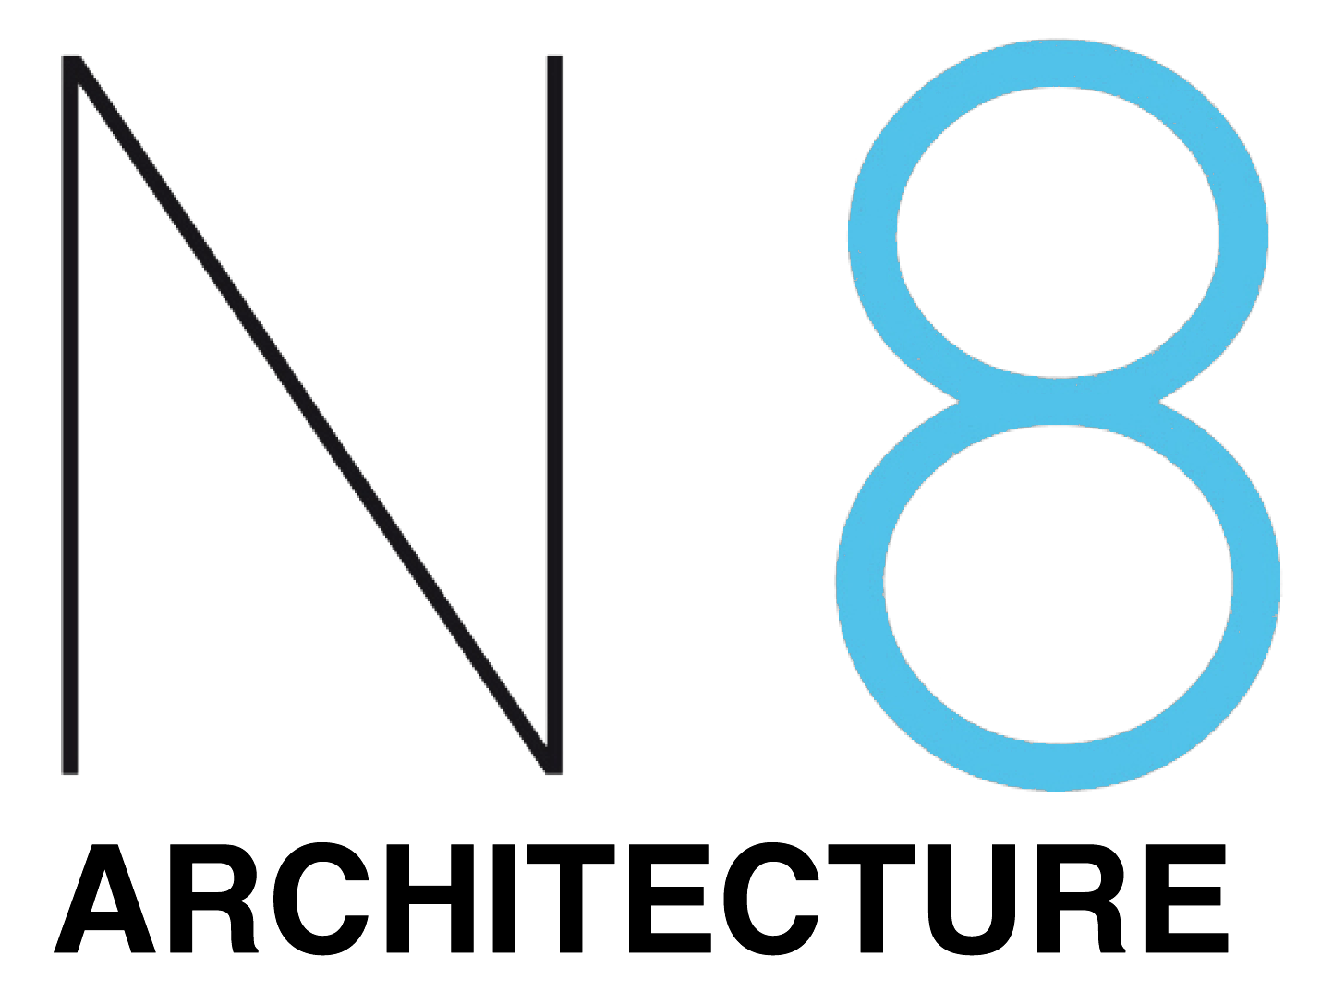
* Trois photos (équipe et activité) :   
    
  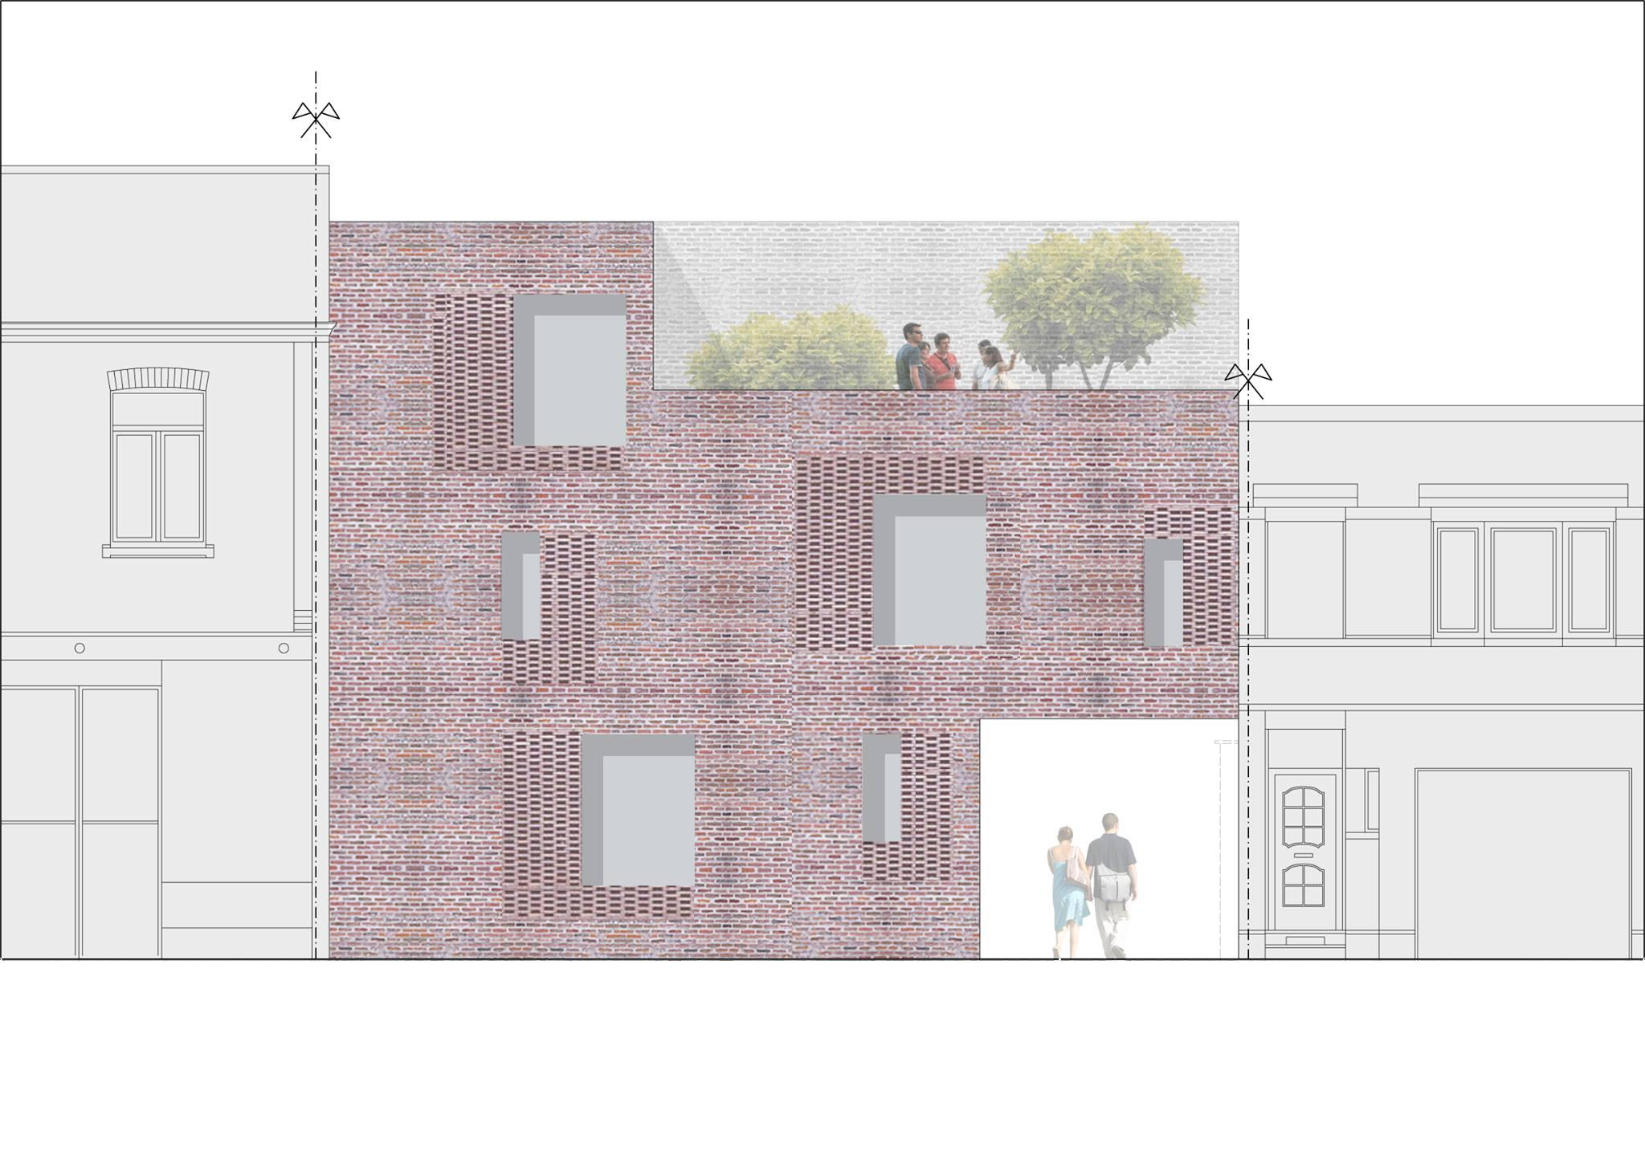

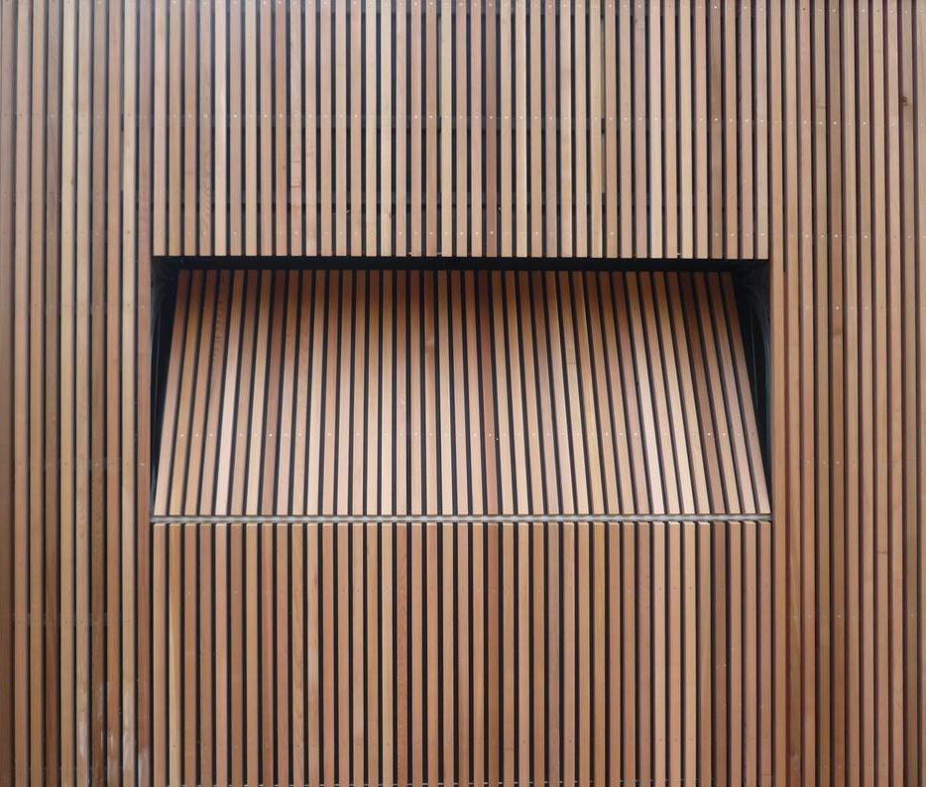

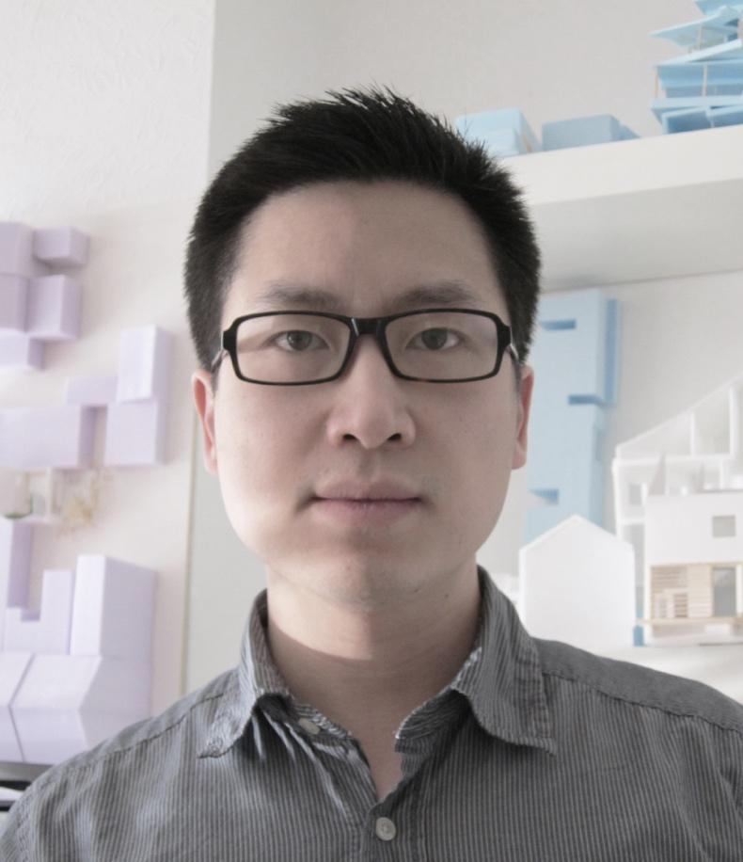

* Lien vers le site internet/ blog : <http://www.n-8.be>
* Lien vers page Facebook : https://www.facebook.com/N8-architecture-610643918953818/